TISKOVÁ ZPRÁVA
Praha, 25. června 2019
TPA pomáhá pečovat o opuštěné kočky
Poradenská společnost TPA velmi vítá a podporuje dobročinné aktivity svých zaměstnanců. Kdokoli z kolegů může přijít s návrhem podpory neziskového projektu, a to prostřednictvím sbírky mezi zaměstnanci i přímého daru TPA. V loňském roce firma na návrh své kolegyně podpořila spolek Kočičí naděje, z. s., který pečuje o opuštěné a nemocné kočky. Vybraná částka 25 000 Kč byla použita na vydání knihy povídek a příhod nejen s kočičími mazlíčky – Nejen kočka, napsali. Výtěžek z prodeje knihy bude použit na aktivity spolku Kočičí naděje.
„Od loňského roku mají naši zaměstnanci možnost se aktivně podílet na výběru projektů, které v rámci naší společenské zodpovědnosti podpoříme. Kolegyně přišla s návrhem na obdarování spolku Kočičí naděje a uspořádala sbírku, do které přispěli nejen jednotliví zaměstnanci, ale rovněž firma jako celek. Konečná vybraná částka 25 000 Kč zafinancovala vydání knihy Nejen kočka, napsali. Výtěžek z jejího prodeje poputuje přímo spolku Kočičí naděje a podpoří tak jeho aktivity,“ uvádí Rostislav Kuneš, generální ředitel TPA.

Spolek Kočičí naděje, z. s. se stará o opuštěné kočky a pomáhá jim hledat nový domov. V několika depozitech v Praze a ve středních a východních Čechách najde každý rok dočasný domov kolem čtyř set koček, z nichž se většinu podaří umístit do nových domovů. Spolek ve svých depozitech zvířatům zajišťuje veterinární péči, stelivo, krmivo a vše, co k životu potřebují. Krom koček se spolek stará také o několik psů.

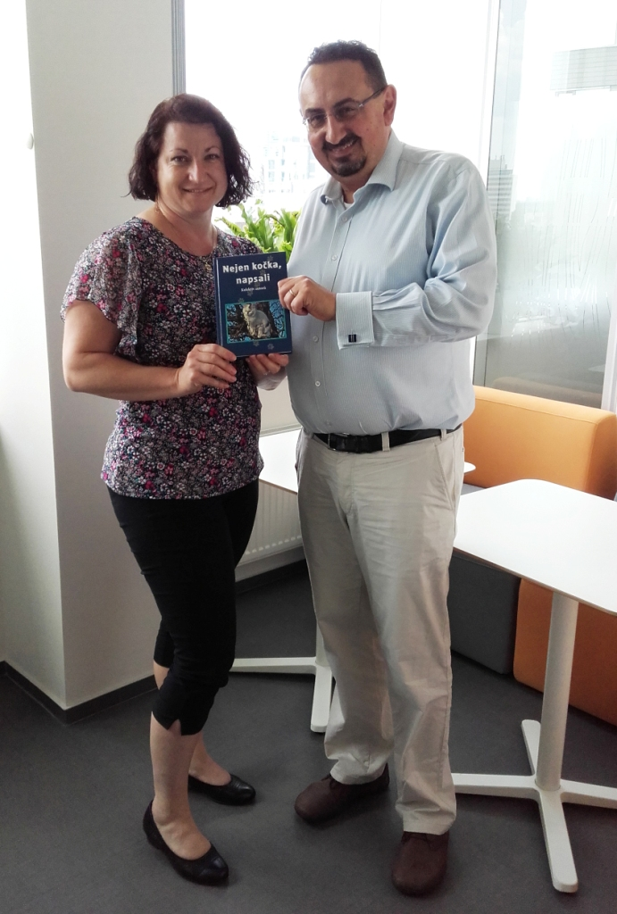

Rostislav Kuneš, generální ředitel TPA, s kolegyní Andreou Šípovou, organizátorkou sbírky v TPA

Pro více informací kontaktujte:
Marcela Štefcová
Crest Communications, a.s.
Ostrovní 126/30
110 00 Praha 1
gsm: + 420 731 613 669
www.crestcom.cz
e-mail: marcela.stefcova@crestcom.cz

Informace pro editory:

Skupina TPA Group poskytuje v České republice své služby od roku 1993 a působí celkem v jedenácti zemích střední a jihovýchodní Evropy. Poskytuje služby zejména z oblasti daňového poradenství a auditu. Zaměřuje se především na korporátní klienty podnikající na mezinárodní úrovni v oblasti střední a jihovýchodní Evropy. Skupina TPA Group je nezávislým členem aliance Baker Tilly Europe Alliance, jejímiž dalšími členy je celosvětová poradenská síť Baker Tilly International
a samostatný člen Baker Tilly International, Baker Tilly v Německu. Díky členství v Baker Tilly Europe Allience nabízí skupina TPA Group svým klientům služby globální sítě Baker Tilly International, která patří do první desítky celosvětových poradenských sítí.

